Станция управления высоковольтным плавным пуском СУВПП-6кВ-УХЛ5-РВ
Назначение.

Станция управления высоковольтным плавным пуском типа СУВПП-6кВ-УХЛ5-РВ (в дальнейшем именуемые СУВПП) используют наиболее надежную полупроводниковую технологию для управления стандартными асинхронными электродвигателями, а также синхронными двигателями с пусковой короткозамкнутой обмоткой на роторе. Прямое цифровое управление от встроенного микропроцессорного контроллера обеспечивает устройству возможность легко адаптироваться для пуска различных механизмов. Выполнены на основе высоковольтных силовых полупроводниковых приборов (однооперационных тиристорах) и снабжены выключателем «Schneider-electric».
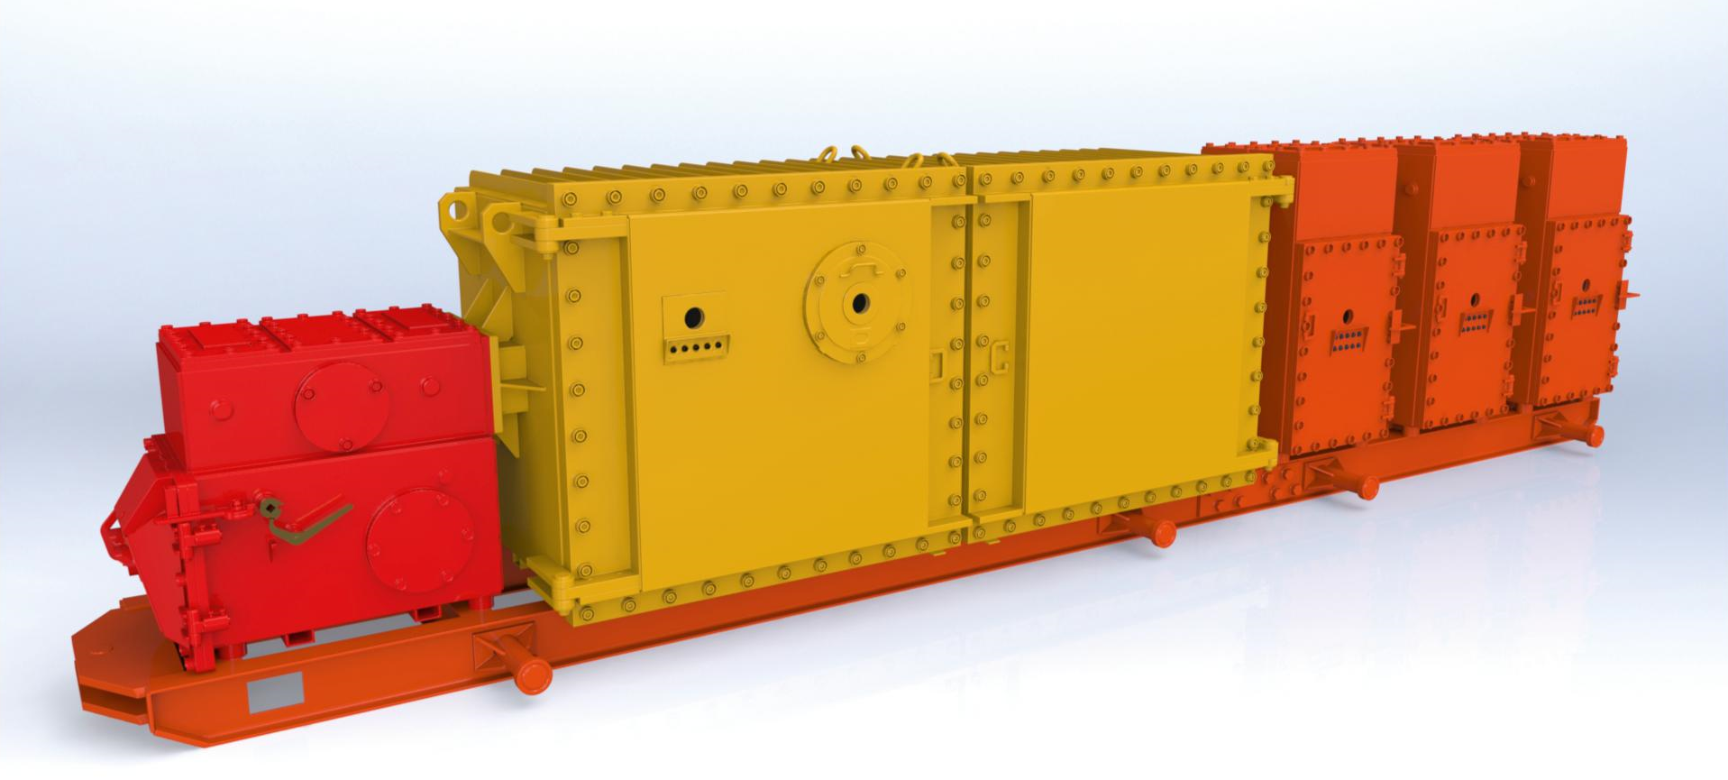
Описание.
Устройство плавного пуска (УПП) серии СУВПП разработано для осуществления плавного безударного пуска высоковольтных асинхронных и синхронных электродвигателей практически для всех областей применения, где не требуется регулирования скорости вращения.
Высоковольтные УПП типа СУВПП позволяют:
-осуществлять плавное нарастание/снижение напряжения в течение заданного времени при пуске/останове
двигателя с контролем тока и момента;
-значительно уменьшить пусковые токи двигателей;
-в сетях с ограниченной мощностью КЗ резко уменьшить провалы напряжения сети при пуске двигателей;
-существенно снижать при пуске электродинамические усилия на обмотки двигателя и ударные механические воздействия на механизмы.
Широкий спектр пусковых характеристик позволяет подобрать наиболее оптимальную из них для нужного технологического режима, например, дистанционно выбрать характеристику для пуска, нагруженного и ненагруженного конвейера.
Существует исполнение СУВПП для реверсивных применений. Функция плавного замедления дает возможность избежать гидравлических ударов (или толчков) при остановке двигателя.

Технические решения.
Гибкая настройка:
-Программируемый класс перегрузки. Выбирается из диапазона 5-30 и определяет допустимое из условий нагрева время (с) протекания 6-кратного тока двигателя.
-Защита в двух режимах. В СУВ ПП имеется отдельные кривые перегрузки для режима «Разгон» и режима «Работа с Шунтирующим Контактором» (например: класс 20 в
режиме «Разгон» и класс 10 в режиме работы через контактор).
-Наличие программируемых реле позволяет в случае превышения сигналом программируемой уставки сигнализации или при срабатывании защиты включить/отключить одно из 8 встроенных в СУВПП выходных реле.
-Программирование защиты осуществляется либо на основе паспортных данных двигателя, либо на основе кривой перегрузки, полученной обучением в течение трех предыдущих успешных пусков. Эта кривая отражает нормальные условия пуска с программируемой зоной допустимого отклонения от них.
-Максимально-токовая защита (электронная отсечка) - защитное отключение либо сигнализация аварийного режима, позволяющая продлить срок службы вашего двигателя и оборудования.
-Сигнализация недогрузки – защитная сигнализация аварийного режима. Помогает обнаружить двигатели, ненагруженные из-за поломки вала, обрыва ременной передачи, при возникновении утечек.
-Двухступенчатая защита от КЗ. Перед началом движения производится предварительная проверка двигателя для предотвращения пуска на закороченную нагрузку.
-После замыкания шунтирующего контактора эта защита работает в режиме «электронного предохранителя» и срабатывает быстрее, чем большинство предохранителей и автоматических выключателей.
-Защита от неправильного чередования фаз, обрыва фазы и недопустимой несимметрии фазных токов.
-Защита от пониженного / повышенного напряжения питающей сети и отклонения частоты от заданного уровня.
-Защитные отключения либо сигнализации аварийных режимов, связанных с неисправностями на линиях электропередачи и генератора.
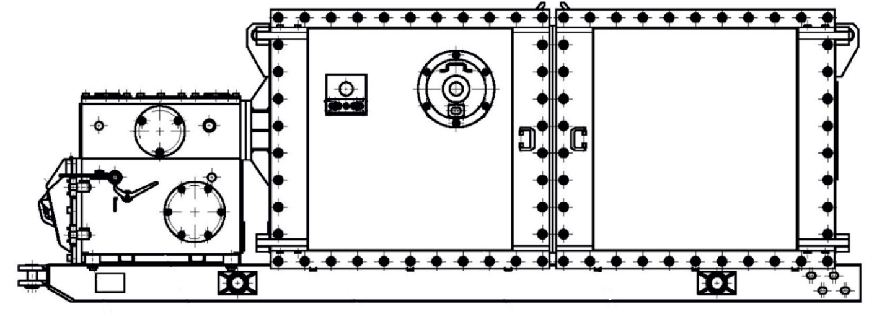
Технические характеристики.
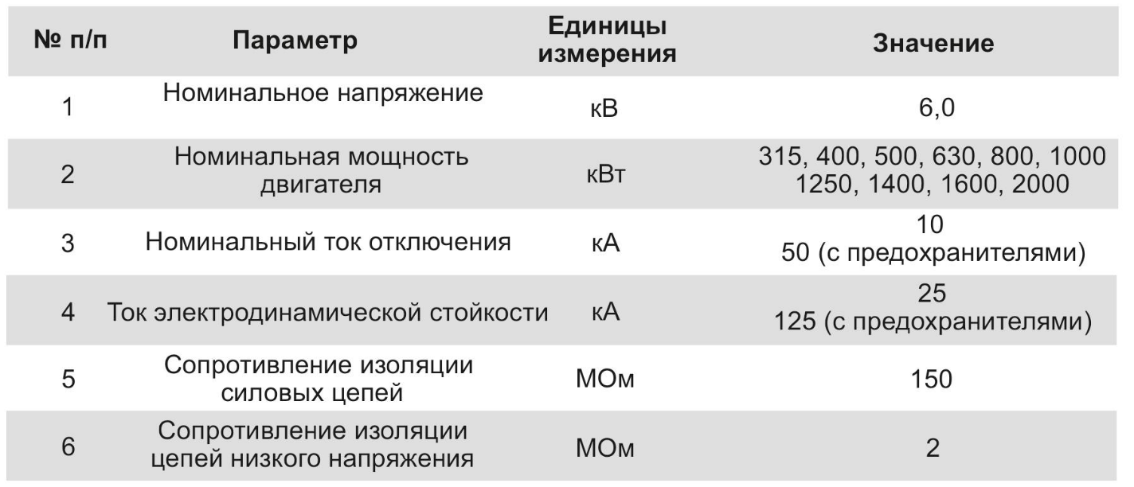
Плавный пуск и плавный останов двигателей может быть использован для управления с известной гидравлической нагрузкой таким образом, что разгон будет производиться плавно, без скачков давления или повышенной тепловой нагрузки на двигатель. Для этого можно задать до восьми точек зависимости напряжения на двигателе от времени. Для адаптации к изменяющимся условиям работы двигателя, а также к различным технологическим процессам, пользователь может запрограммировать до трех диаграмм напряжения на двигателе в функции времени. Режим плавного замедления - эта функция является стандартной для серии УПП типа СУВПП и одновременно одной из ключевых преимуществ при выборе именно этого УПП среди других устройств, использующих традиционные методы управления двигателями.
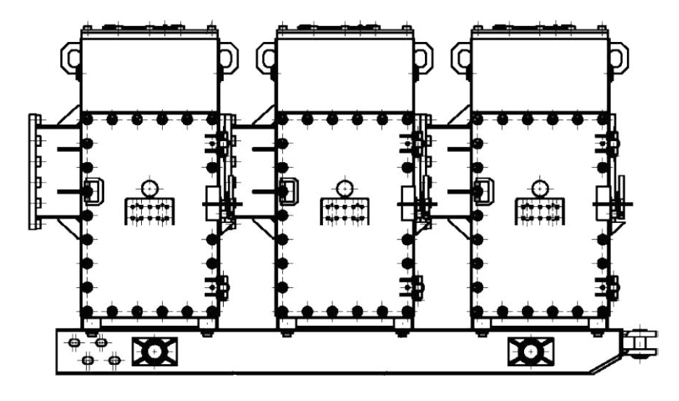
Количество отходящих ячеек комплектуется в соответствии с техническими требованиями заказчика

